|  |  |  |  |
| --- | --- | --- | --- |
| **Wydział**  WIMiIP | **Imię i Nazwisko**  Mateusz Witkowski | **Rok**  II | **Grupa**  4 |
| **Kierunek**  IS | **Temat**  Interpolacja Newton’a | **Prowadzący**  dr hab. inż. Hojny Marcin, prof. AGH | |
| **Data ćwiczenia**  19.03.20 | **Data oddania**  26.03.20 | **Data zaliczenia** | **Ocena** |
|  |  |  |  |

1. **Cel ćwiczenia:**

Celem ćwiczenia było napisanie implementacji metody numerycznej – interpolacji Newton’a pozwalającej znalezienie wartości funkcji w dowolnym punkcie.

1. **Wprowadzenie do metody:**

**Interpolacja Newton’a**(lub też interpolacja wielomianowa) jest to metoda numeryczna wykorzystywana do przybliżania przebiegu funkcji. Wybieranych jest n+1 punktów zwanych węzłami interpolacji, należących do dziedziny danej funkcji. W punktach tych funkcja(wielomian) przyjmuje wartości takie same jak przybliżana funkcja.

Funkcję interpolującą w postaci wielomianu stopnia n wyznacza się w postaci:

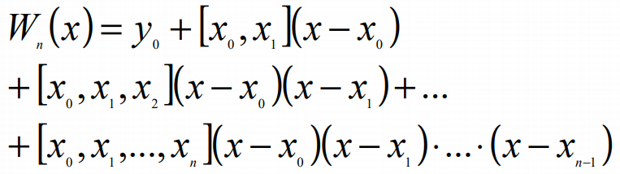

Gdzie:

**x** – argument dla którego wartość chcemy znaleźć

**yo** - wartość funkcji odpowiadająca**x0**

Przy wyliczaniu tego wielomianu musimy zdefiniować wyrażenia zwane ilorazami różnicowymi:

Rzędu pierwszego: $\left[x_{i},x_{j}\right]= \frac{y_{j}-y_{i}}{x_{j}-x_{i}}$

Drugiego rzędu: $\left[x_{i},x_{j},x_{k}\right]= \frac{\left[x_{j},x_{k}\right]-\left[x_{i},x_{j}\right]}{x_{k}-x_{i}}$

Rzędów wyższych:

$\left[x_{i},x_{i+1},…,x_{i+k}\right]= \frac{\left[x_{i+1},x_{i+2},…,x_{i+k}\right]-\left[x_{i},x_{i+1},…,x_{i+k-1}\right]}{x_{i+k}-x_{i}}$

Jak łatwo można zauważy wzory na ilorazy różnicowe kolejnych rzędów są oblicza się z zależności rekurencyjnych, co pozwala na łatwe obliczenie ilorazu k-tego rzędu, znając dwa ilorazy rzędu o jeden niższego.

1. **Kod programu**

Funkcja odpowiadająca za wczytywanie danych z pliku, i zapisanie ich do wektora.

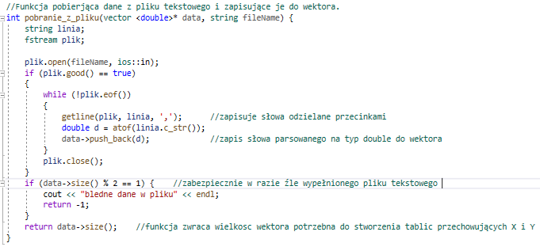

Funkcja main odpowiadająca za wywołanie wszystkich funkcji w programie.

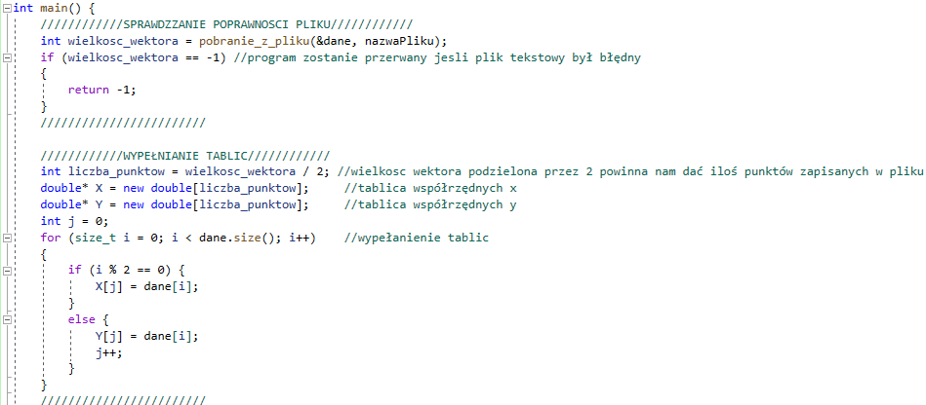

Ciąg dalszy funkcji main odpowiedzialny za wyświetlenie menu.

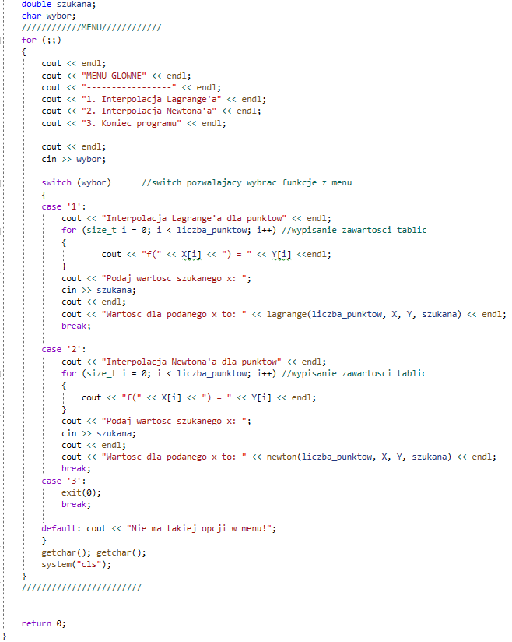

Funkcja realizująca interpolacje Newtona.

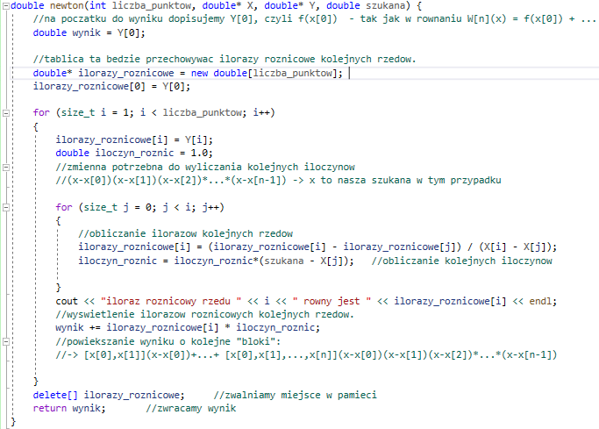

1. **Testy poprawności działania algorytmu**

Najpierw by sprawdzić czy program działa porównano wyniki z tym przedstawionymi w przykładzie na stronie <http://galaxy.agh.edu.pl/~mhojny/repozytoria/mn/InterpolacjaN.pdf>

Szukana wartość dla x = 1

Wynik w przykładzie: 44

Plik tekstowy: Menu wyboru:

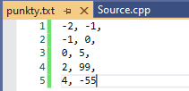 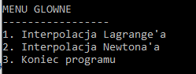

Wynik:

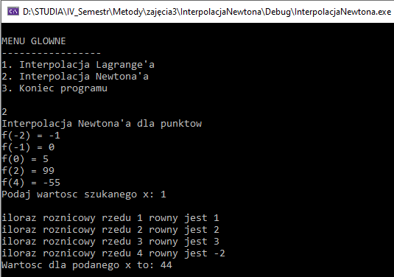

Następnie wykonano test przy pomocy programu WolframAlpha. Do programu wprowadzono losowo wybrane punkty w celu uzyskania wykresu oraz wzoru funkcji. Dzięki czemu można było łatwo podstawić szukane wartości i porównać wyniki z Wolframa i stworzonego programu.

**Test1**

Szukana wartość dla x=2

Wolfram

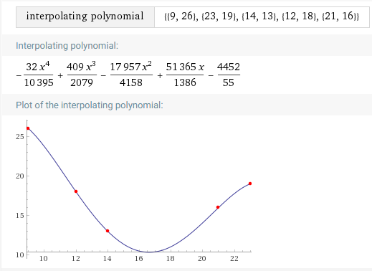



Program:

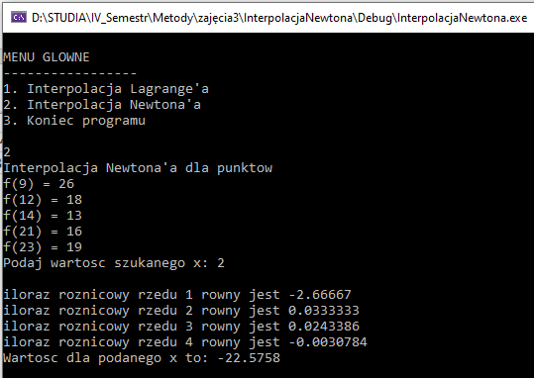

**Test2**

Szukana wartość dla x=4

Wolfram

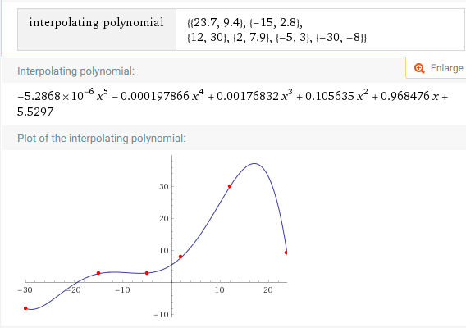



Program:

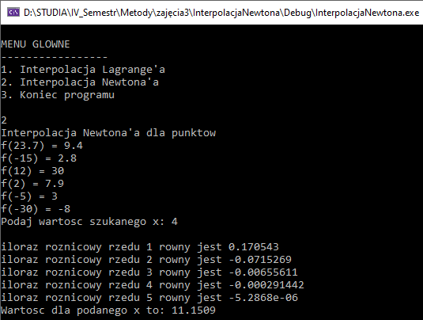

**5.Wnioski**

Interpolacja Newtona’a jest bardzo dobrą metodą interpolacyjną, umożliwia znalezienie jednoznacznego rozwiązania, gdy posiadamy wiedze o należących do funkcji punktach i ich wartościach. Większa ilość znanych punktów zapewnia większa dokładność. Jej główną zaletą w stosunku do interpolacji Lagrange’a jest to, że świetnie sprawdza się w sytuacji zmieniającej się liczby węzłów, gdyż nie musimy powtarzać obliczeń od początku, za każdym razem gdy dodajemy nowy punkt. Wystarczy jedynie zmodyfikować wyznaczony wcześniej wielomian. Największe koszty obliczeniowe tego algorytmu Newtona wiążą się z wyznaczaniem kolejnych ilorazów różnicowych. Testy potwierdziły poprawność działania programu zarówno względem wyników z Wolframa jak i tych obliczonych w tradycyjny sposób.